关于变更杨宝新、杨宝结宗地规划条件公示的通告
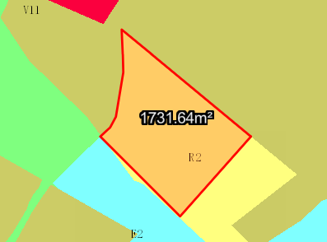
杨宝新、杨宝结宗地位于中山市坦洲镇宜东街25号之一，不动产权证号：粤（2025）中山市不动产权第0441983号/粤（2025）中山市不动产权第0441984号，用地面积为1731.64平方米，土地批准用途：城镇住宅用地。现该建设单位申请按《中山市坦洲镇永一、联一、坦 洲、合胜片区村庄规划（2018－2020）》办理该地建设用地规划条件变更。
我局已受理其申请，依据城乡规划法律法规的有关要求，现对该宗地规划条件变更进行公示，公示如下：
该用地位于《中山市坦洲镇永一、联一、坦 洲、合胜片区村庄规划（2018－2020）》的LY-F-06地块上，土地原出让合同约定规划指标为容积率1.5，建筑密度30%，绿地率30%，建筑高度24米，变更后用地性质为二类居住用地，用地配套规划指标为：容积率1.5，建筑密度≤30%，绿地率≥30%，建筑限高30米。
根据《中华人民共和国城乡规划法》相关规定，现就该事项予以公示，公示时间为刊登之日起十天。在公示期内如对上述调整事项有意见或建议，请使用真实姓名及联系方式，以书面形式反馈到以下地址：中山市坦洲镇坦神北路103号，逾期视为无异议。
（联系人:梁先生；联系电话：86638541）

中山市自然资源局
2025年6月12日

